
Weltverfolgungsindex:
Wo Christen am stärksten verfolgt werden

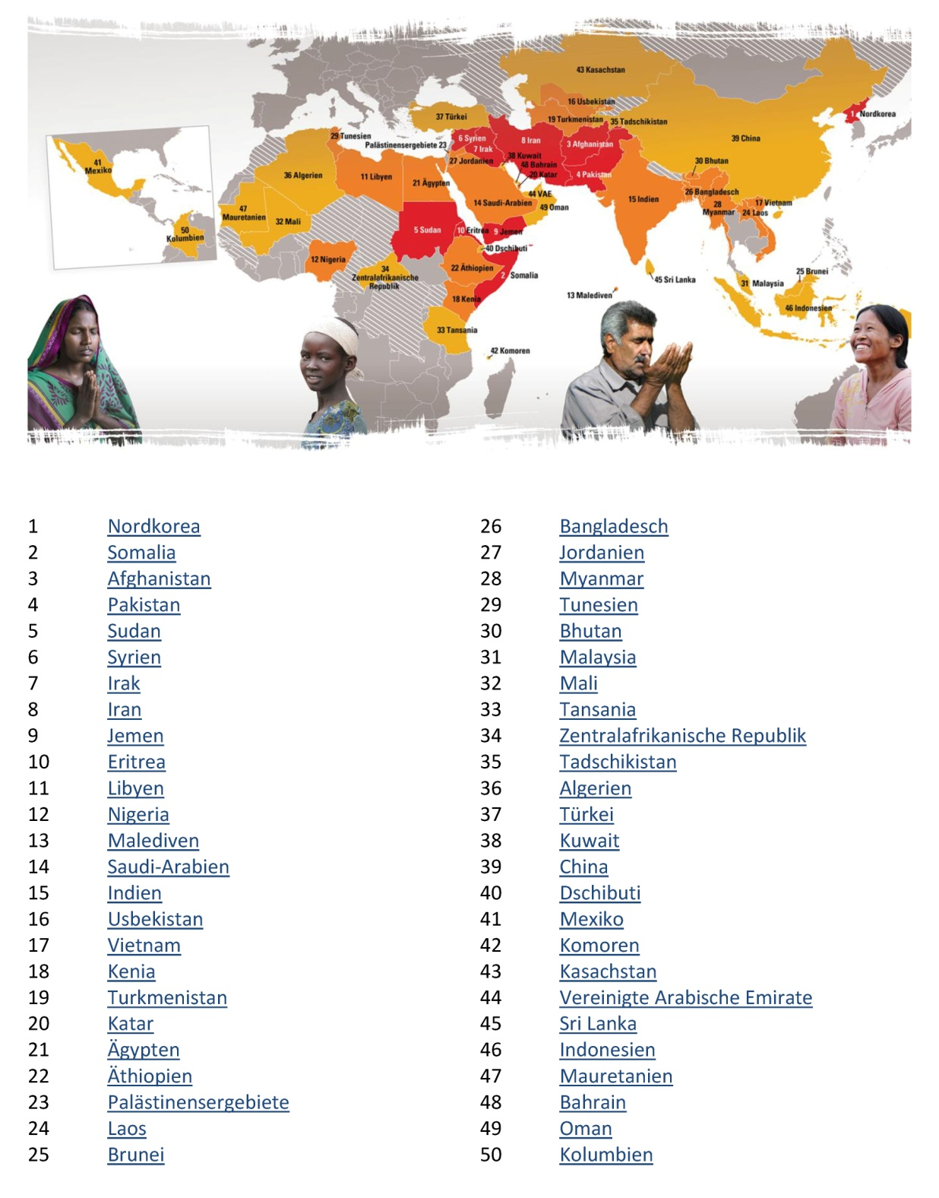
Der Weltverfolgungsindex ist eine Rangliste von den 50 Ländern, in denen Christen die stärkste Verfolgung erleben. Er wird jährlich von Open Doors herausgegeben. Etwa 650 Millionen Christen leben in den 50 Ländern, die im Weltverfolgungsindex 2017 aufgeführt werden. Nach einer neuen Einschätzung leiden mehr als 200 Millionen von ihnen unter einem hohen Maß an Verfolgung. quelle: opendoors.de
(1)

Jesus ist da – selbst im Gefängnis

Aaron* traf sich regelmäßig in seiner Wohnung mit anderen Christen. Als ein Nachbar die Polizei darüber informierte, führte diese eine Razzia durch. Schwer bewaffnete Polizisten durchsuchten seine Wohnung und verhafteten alle Anwesenden. Erst nach acht Monaten Untersuchungshaft begannen die Verhöre. „Wir wurden mit den unterschiedlichsten Leuten zusammengesperrt. Wir konnten kaum schlafen. Es gab keine Privatsphäre, und das bringt viele Demütigungen mit sich. Wir durften auch nur sonntags für 30 Minuten nach draußen in die Sonne.“ Weil Aaron sich weigerte, Informationen über andere Christen preiszugeben, kettete man tagelang seine Beine zusammen. Die Strapazen der Haft führten dazu, dass er einen Schlaganfall erlitt und seither teilweise gelähmt ist. Nach zwei Jahren im Gefängnis fiel Aaron in eine tiefe Depression.
Doch dann entschied er sich, ganz auf Jesus zu vertrauen. Ihm wurde bewusst, dass Gott auch in seiner schwierigen Lage gegenwärtig war. Dies gab ihm die Kraft, andere Christen zu ermutigen, die ebenfalls inhaftiert waren. Er freundete sich sogar mit den Gefängniswärtern an und betete mit ihnen. Inzwischen wurde er überraschend freigelassen.

*Name geändert

quelle: opendoors.de
Symbolbild
(2)

Verhaftet, ausgestoßen,

mit dem Tod bedroht

Lauro Pérez Núñez lebte in der Großstadt Nezahualcoyotl, als er von Jesus Christus erfuhr und sich entschied, Christ zu werden. Von nun an führte er ein anderes Leben – bis dahin hatten seine Frau und seine Kinder unter seinen Abhängigkeiten und seinem Mangel an Verantwortungsbewusstsein gelitten. Als er wieder in seine stark von der indigenen Kultur geprägte Heimat im Süden Mexikos zurückkehrte, war sein neuer Glaube jedoch nicht willkommen. Von den anderen Dorfbewohnern wurde er zunehmend unter Druck gesetzt. Man warf seiner Familie vor, die Gemeinschaft des Dorfes zu schädigen. Doch Lauro blieb seinem Glauben an Jesus treu. Mehrfach wurde er von den örtlichen Behörden verhaftet.
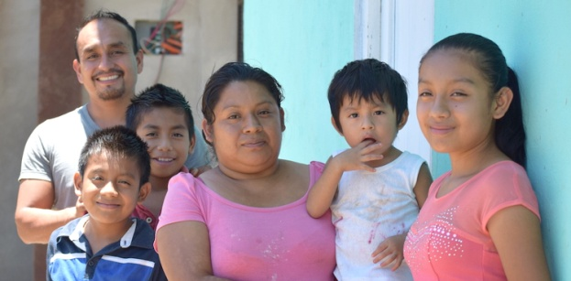
Seinen Kindern verwehrte man, die Dorfschule zu besuchen. Schließlich verließ Lauro das Dorf für drei Monate. Bei seiner Rückkehr erhielt er Morddrohungen. Ein Mob von etwa 30 Menschen versammelte sich vor dem Haus seiner Mutter, wo er sich aufhielt, kappte die Strom- und Wasserleitung und schlug Fensterscheiben ein. Doch die Behörden gaben ihm selbst die Schuld und verhafteten ihn: Er verweigere sich den gemeinschaftlichen Pflichten und müsse aus dem Dorf verstoßen werden. Inzwischen lebt Lauro mit seiner Familie an einem anderen Ort nahe einer Kirche; dank eines Mitglieds der Gemeinde hat er nun ein Stück Land, wo er für seine Familie ein Haus bauen kann.

quelle: opendoors.de
(3)

Wenn die Eltern im
Gefängnis sind

Lily* war noch in der Grundschule, als ihre Eltern sie darauf vorbereiteten, dass sie für ihren Glauben an Jesus verhaftet werden könnten. „Wenn sie Mama und Papa mitnehmen, mach dir keine Sorgen“, erklärten sie ihr. „Sie werden uns ins Gefängnis bringen, uns einige Fragen stellen und uns schlagen. Dann werden wir zurückkommen.“

Als Lily 12 Jahre alt war, kam eines Tages nicht ihre Mutter, sondern ihre Tante, um sie von der Schule abzuholen. Ihre Eltern waren verhaftet worden. Lily wurde von einem Freund ihrer Eltern aufgenommen, der ihnen versprochen hatte, sich um Lily zu kümmern, falls es zu einer Verhaftung käme. „Kannst du meine Eltern aus dem Gefängnis holen?“, war Lilys erste Frage. Er antwortete, dass er alles versuchen werde, und dass viele Christen für ihre Eltern beten würden. Auch Lily betete viel für ihre Eltern. Anfangs durfte ihre Mutter viermal in der Woche mit ihr telefonieren, aber dann wurde dies verboten. Doch Lily ließ sich nicht entmutigen. Als ihre Eltern endlich aus der Haft entlassen wurden, sagte ihre Mutter überglücklich: „Ich habe Lily Jesus anvertraut, und er hat sich um sie gekümmert.“
*Name geändert
quelle: opendoors.de Symbolbild
(4)


Sudan:

Jesus im Gefängnis bezeugen

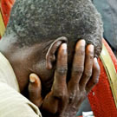
Philip* ist Christ südsudanesischer Abstammung, aufgewachsen in Khartum. Als Mitarbeiter einer Hilfsorganisation bringt er Sudanesen medizinische Hilfe. Wegen seiner Verbindung zu verschiedenen christlichen Organisationen wurde er überraschend verhaftet und in ein kleines schmutziges Gefängnis gesteckt.
Trotz der misslichen Lage ermutigte Philip die sieben Mithäftlinge in seiner Zelle - allesamt entweder Südsudanesen oder Oppositionspolitiker - und begann ihnen das Evangelium zu erklären. Als sie wegen verdorbenen Essens und Wassers erkrankten, betete er für sie und einige wurden geheilt. Nun hatte er ihre Aufmerksamkeit. Weil er zweimal pro Woche fastete, interessierten sich die muslimischen Mithäftlinge brennend für seinen Glauben.
Bald waren drei Muslime überzeugt, dass Jesus der Weg, die Wahrheit und das Leben ist. Der älteste von ihnen war sehr bewegt: "Mein ganzes Leben habe ich Menschen den falschen Weg gewiesen. Heute gebe ich mein Leben Jesus Christus. Bete für mich, dass ich die Bibel noch besser verstehe und selbst die Wahrheit reden kann. Ich will Menschen aus der Finsternis ins Licht führen." Philip wurde nach 50 Tagen entlassen.
*Name aus Sicherheitsgründen geändert

(Symbolbild)

quelle: opendoors.de

(5)

Junge Eltern getötet und
verbrannt
Shama Bibi (26 Jahre) hatte einige Habseligkeiten aus dem Nachlass ihres Onkels verbrannt. In der Asche fanden Nachbarn Überreste beschriebener Seiten. Schnell hieß es:
"Diese Christin hat den heiligen Koran verbrannt!" Daraufhin riefen aufgebrachte Muslime dazu auf, den angeblichen Frevel zu rächen. Shama und ihr Ehemann Shahzad (ca. 30 Jahre) versteckten sich in einer nahe gelegenen Ziegelbrennerei, wurden jedoch bald von dem herbeieilenden Mob aus mehreren Tausend Menschen gefunden. Sie ermordeten die beiden Christen grausam und verbrannten sie anschließend in einem Ziegelofen. Zurück bleiben vier Kinder im Alter zwischen 8 Jahren und 18 Monaten.
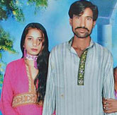
(Foto Quelle: www.christiantimes.pk)

quelle: opendoors.de

(6)

Sudan:

Jesus im Gefängnis bezeugen

Aufgrund der großen Hungersnot in Nordkorea aßen Cho* und seine Familie sogar Baumrinde und Gras. Nachdem seine Eltern, seine Frau und seine kleine Tochter verhungert waren, sah Cho keinen Sinn mehr in seinem Leben. Er entschloss sich, trotz der großen Gefahr nach China zu fliehen. Bislang hatte er den Staatsgründer Kim Il Sung verehrt und geliebt, doch als er sah, dass in China selbst Hunde Fleisch zu fressen bekamen und in Nordkorea Menschen verhungerten, war er erschüttert.


In China erfuhr er von Jesus und wurde Christ. Als Cho andere nordkoreanische Flüchtlinge suchte, um ihnen zu helfen, wurde er von chinesischen Grenzpolizisten gefasst, verhört und gefoltert. Dann wurde er in ein Arbeitslager nach Nordkorea gebracht. Dort wurde er grausam gequält. Viele seiner Mitgefangenen starben durch die schwere Arbeit, die Misshandlungen und den Hunger. Doch Cho überlebte und wurde nach sechs Monaten Arbeitslager schließlich überraschend freigelassen. Inzwischen gelang ihm die Flucht über China nach Südkorea. „Ich war auch nicht besser als die nordkoreanischen Beamten. Damals, bei meiner ersten Flucht, hätte ich jeden getötet. Aber dann habe ich Jesus kennengelernt. Seither sehe ich alles ganz anders. Er hat mich gerettet und darum will ich auch meinen Peinigern vergeben.“
*Name geändert

(Symbolbild)

quelle: opendoors.de

